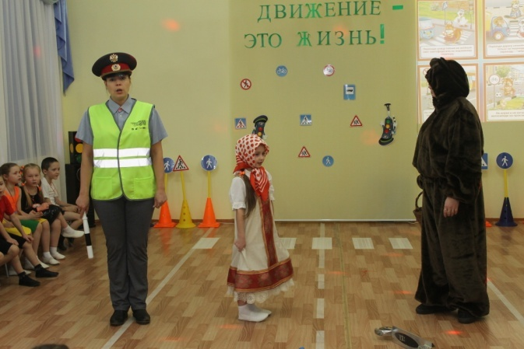
"Приключение Маши и Медведя
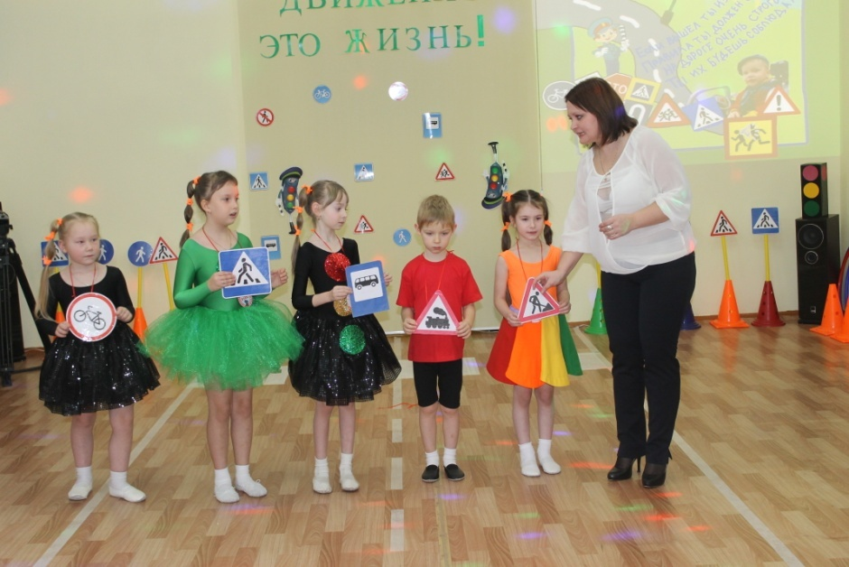
в стране дорожных знаков.»
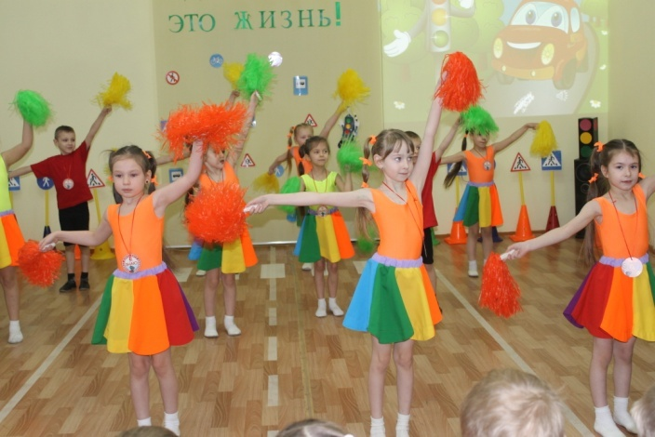
20.01.2016г., в детском саду №10, для воспитанников старшей и подготовительной групп и их родителей, прошло тематическое мероприятие по профилактике детского дорожно-транспортного травматизма.
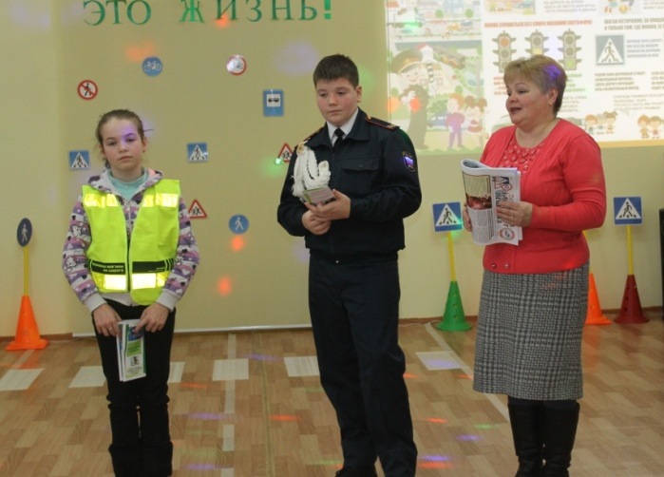
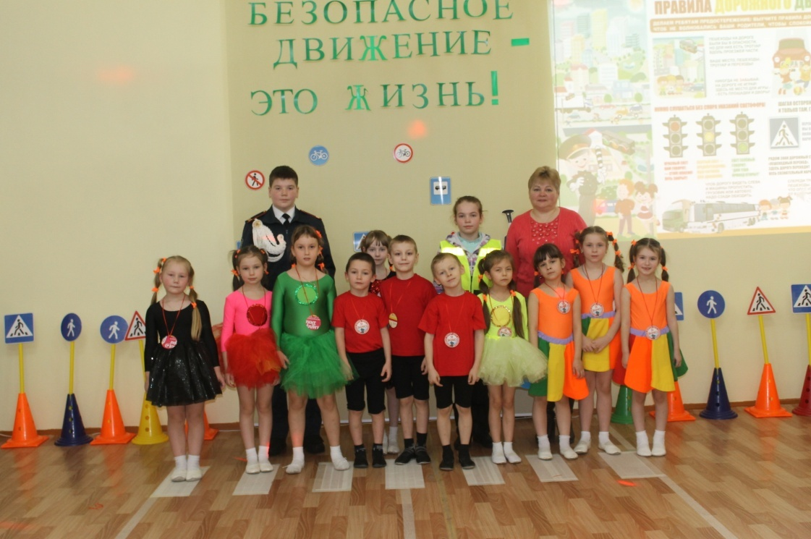
В начале занятия родителей познакомили с системой работы учреждения по данному направлению, их вниманию была представлена презентация. Затем ребята приняли участие в увлекательной и познавательной игровой программе "Приключение Маши и Медведя в стране дорожных знаков.»В ходе мероприятия приняли участие представители районного ресурсного центра , организованного на базе МОБУ СШ №2.
Кадеты подготовили и вручили ребятам памятки и дали полезные советы по Правилам дорожного движения в зимние время.

